数据库实验（四）视图
- 实验目的
熟悉SQL语言有关视图的操作，能够熟练使用SQL语句来创建需要的视图，定义数据库外模式，并能使用所创建的视图实现数据管理。

- 实验内容和要求
在实验一所创建的学生数据库中，
1. 写出创建满足下述要求的视图的SQL语句，并执行所写代码。
（1）包含学生的学号、姓名、所在系、年龄，课程号、课程名、课程学分的视图。
CREATE VIEW V1 AS SELECT Student.Sno,Sname,Sage,Sdept,SC.Cno,Cname,Credit
FROM Student,SC,Course
WHERE Student.Sno=SC.Sno AND Course.Cno=SC.Cno
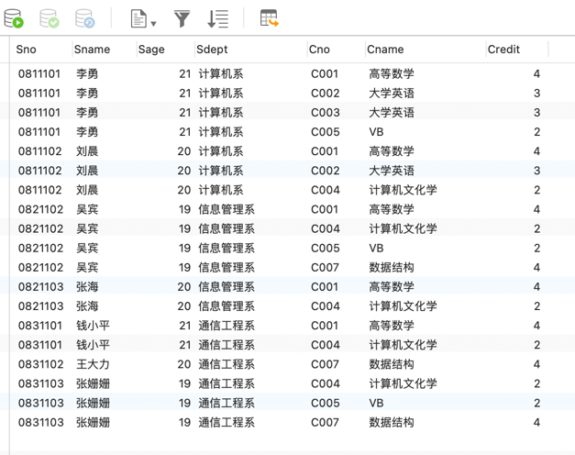
（2）包含学生的学号、姓名、选修的课程名和考试成绩的视图。
CREATE VIEW v2 AS SELECT Student.Sno,Sname,Cname,SC.Grade
FROM Student,SC,Course
WHERE Student.Sno=SC.Sno AND SC.Cno=Course.Cno
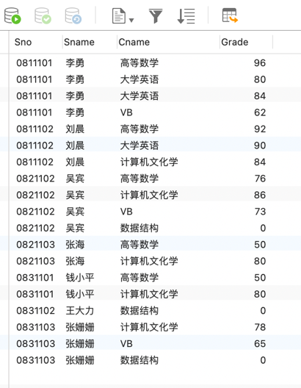
（3）统计每个学生的选课门数，要求列出学生学号和选课门数的视图。
CREATE VIEW v3 AS SELECT Sno '学号',COUNT(Cno) '选课门数'
FROM SC
GROUP BY Sno;
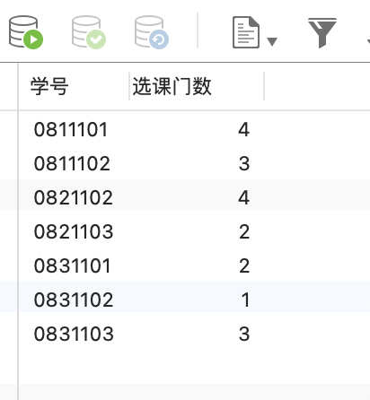
（4）统计每个学生的修课总学分，要求列出学生学号和总学分的视图（说明：考试成绩大于等于60才可获得此门课程的学分）。
CREATE VIEW v4 AS SELECT SC.Sno, SUM(Credit) '总学分'
FROM SC,Course
WHERE SC.Cno=Course.Cno AND Grade >=60 GROUP BY Sno
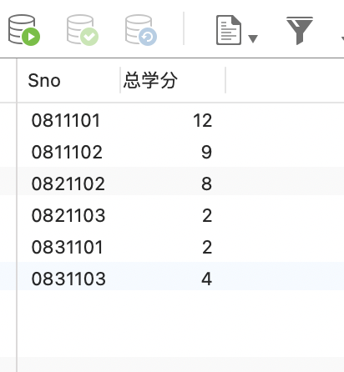
2. 利用第1题建立的视图，完成如下查询。
（1）查询考试成绩大于等于90分的学生的姓名、课程名和成绩。
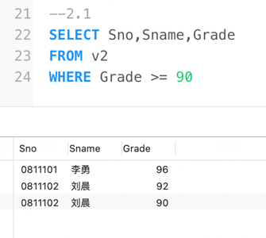
（2）查询选课门数超过3门的学生的学号和选课门数。
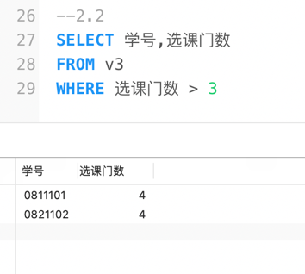
（3）查询计算机系选课门数超过3门的学生的姓名和选课门数。
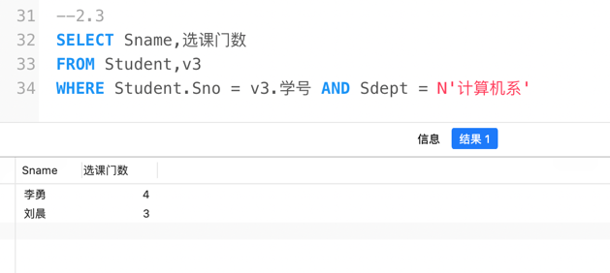
（4）查询修课总学分超过10分的学生的学号、姓名、所在系和修课总学分。
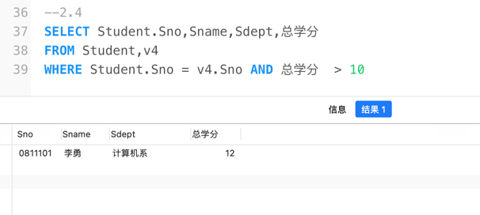
（5）查询年龄大于等于20岁的学生中，修课总学分超过10分的学生的姓名、年龄、所在系和修课总学分。
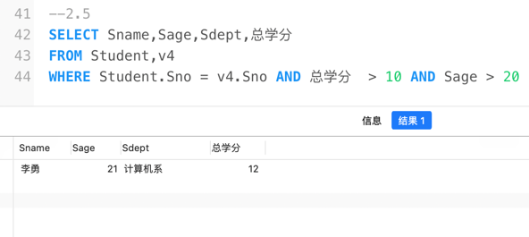
3. 使用WITH CHECK OPTION，在第1题建立的视图（1）的基础上，再创建一个“计算机系”同学的学号、姓名、所在系、年龄，课程号、课程名、课程学分的视图。
CREATE VIEW v5 AS SELECT Student.Sno,Sname,Sdept,Sage,SC.Cno,Cname,Credit
FROM Student,SC,Course
WHERE Sdept=N'计算机系' AND Student.Sno=SC.Sno AND SC.Cno= Course.Cno WITH CHECK OPTION
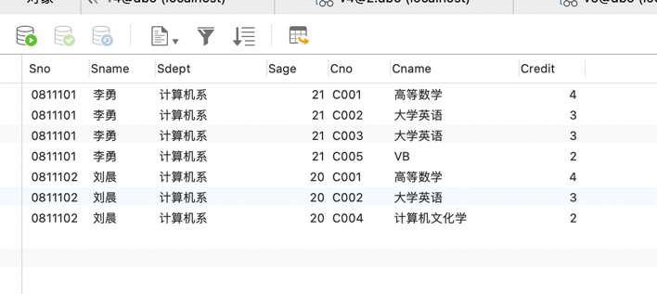
（1）增加一条记录，
INSERT INTO v5 VALUES(0841101,'张新','计算机系',20,'C001','高等数学',4)

0841101 | 张新 | 计算机系 | 20 | C001 | 高等数学 | 4
（2）修改这条记录为
UPDATE v5 SET Sdept=N'物理系' WHERE Sno='0841101'

0841101 | 张新 | 物理系 | 20 | C001 | 高等数学 | 4
以上两个操作是否能够实现？为什么？可以实现的，写出SQL语句。
第一个操作不可以，第二个操作可以。因为第一个操作涉及多张表
4．以下操作能否实现，如果能实现，给出相应的SQL语句，否则，解释不能实现的原因。
（1）对Student表，创建一个只包含男生信息的视图。对此视图执行将“李勇”的年龄更新为22岁。
CREATE VIEW v6 AS SELECT*FROM Student WHERE Ssex = N'男'

UPDATE v6 SET Sage = 22 WHERE Sname = N'李勇'
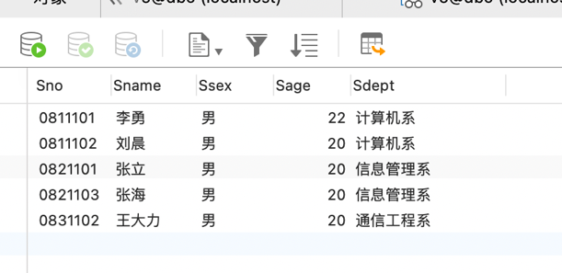
（2）在上题创建的视图中。删除“刘晨”同学的记录。
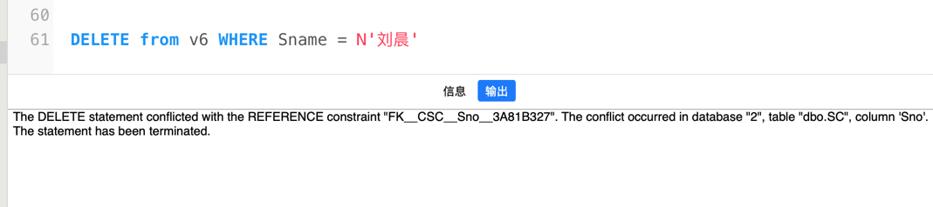

（3）第3题建立的“计算机系”同学的视图，对此视图执行将“李勇”的年龄更新为22岁。
UPDATE v5 SET Sage=22 WHERE Sname=N'李勇'

（4）第3题建立的“计算机系”同学的视图，对此视图执行删除“刘晨”同学的记录。
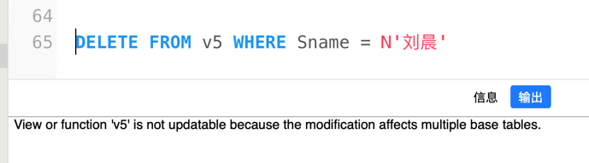
不可更新，因为会影响到很多基表
上述诸题，如果能够实现，请给出SQL语句，并对结果截图，如果不能实现，说明原因。

视图设计器的使用
- 打开 SSMS，为数据库“新建视图”，将启用视图设计器。
- 在起始界面，将出现“添加表”的窗口。可以在此窗口添加所需要的表、视图、函数和同义词等。
- SSMS 会自动添加并显示视图设计器的工具栏。视图设计器从上往下被划分为4个窗格：关系图窗格、条件窗格、SQL 窗格和结果窗格。可以通过工具栏或者右键菜单显示或关闭某些窗格。
- 根据新建视图的需要，从表中选择视图引用的列。将列加入视图有3种方式：可以在关系图中选中相应表的相应列左边的复选框来完成；也可以通过选择条件窗格中的【列】栏上的列名来完成；还可以再SQL窗格中输入SELECT语句来选择视图需要的列。
- 通过工具栏或者右键菜单可以随时添加表或派生表。如果某些表已经创建了主键，则视图设计器会自动识别主键并为这些表创建 INNER JOIN。也可以手动将其中一个表的某个列拖曳到另一个表的某个列，从而为这两个表建立连接。
- 默认的连接是内连接（INNER JOIN），如果需要修改为其它连接关系（LEFT OUTER JOIN、RIGHT OUTER JOIN、FULL OUTER JOIN 等），可以直接右键单击连接，然后选择从某张表中“选择所有行”。
- 在“条件窗格”中，可以创建别名，添加筛选、分组条件，或者在 “SQL 窗格”中编辑 T-SQL 代码，创建别名，添加筛选、分组条件。从工具栏或右菜单选择“执行 SQL”可以查看输出结果。

